中山市技师学院桌面云平台方案

目录
- 项目概述 3
  - 需求分析 3
  - 需求确认 5
  - 需求清单 5
- 桌面云整体设计 6
  - 设计原则 6
  - 整体设计拓扑图 7
  - 整体设计概述 8
  - 体系架构概述 9
  - 方案组件产品 10
    - 硬件平台 10
    - 软件平台 14
    - 其他组件 17
- 方案优势 21
  - 整体优势 21
  - 桌面集中管理的优势 21
  - 分布式计算的优势 22
- 项目实施监控 23
  - 质量保证 24
  - 风险管理 25
  - 变更管理 25
- 测试管理方案 26
  - 集成测试 27
  - 系统测试 27
  - 用户验收测试 27
- 施工组织管理方案 28
  - 项目日常管理沟通 28
  - 特殊问题升级沟通 28
  - 施工组织计划 29
  - 人力资源配置计划 29
  - 施工组织结构 30
  - 工程实施 30
  - 质量管理及措施 31
  - 安全文明施工措施 31
- 培训及售后服务 32
  - 培训目的 32
7.1.2 培训方式 32
  - 售后服务 32
- 项目验收 33

1.项目概述

项目背景概述：学校教室和办公室没有教学用电脑和办公电脑。学校于 2016 年起开始部署云桌面建设，并具体应用于教室和老师办公场景中，合计约 40 点位的云桌面点位； 为保证系统可兼容性、以及方便统一管理和统一售后维护，本项目采用的桌面云终端、服务器、虚拟化模块、虚拟化VDI 必须与学院现有桌面云系统做到无缝联接，所采用的设备均为同一系统平台 ； 显示器采用 21.5 寸，最佳分辨率：1920dpi x 1080dpi，60 Hz 与桌面云终端外观颜色一致，含壁挂孔支持挂装桌面云终端，开孔需与桌面云终端支架完全匹配。

需求分析
    - 硬件要求：

- ARM 架构，CPU≥四核 1.6Ghz、内存≥1G、存储≥4G、USB≥6 个、1 个
VGA、1 个以太网口、1 对音频口。

- 本项目要求至少配备 1 块 64G 固态硬盘（用于安装桌面云软件系统）、
2 块 240G 固态硬盘（用于缓存热点数据）和 6 块 1T 的串口接口硬盘。

桌面虚拟机的标准配置要求

每个桌面均采用Full Clone 的模式，配置要求如下：

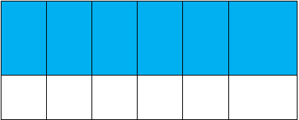
读写比
vCPU 内存
C 盘
D 盘
例
桌面
2
4
40GB 40GB
1：1

功能需求：

- 高效的终端管理、便捷的移动教学安全可靠的数据管理

- 支持与现有的桌面云系统做集群部署。（提供集群部署

- 单集群管理时无需部署集中管理平台，通过Web 方式接入集群主服务器， 实现对服务器、虚拟机、网络、存储虚拟化等进行统一管理
- 支持服务器端口汇聚技术

- 支持数据冗余副本技术（双副本、三副本），每份数据同时写入多台服务器，每次数据变化时自动实时同步，确保磁盘或服务器故障，数据不丢 失。
- 支持全局热备盘技术，管理员可配置在集群中保留多块磁盘作为热备盘， 分布在不同主机上，当任何一台主机的任意一块硬盘出现故障后，会自动选择其中 1 块热备盘进行替换和重建

其他需求

- 在整体方案设计中考虑硬件 30%的资源冗余。

需求确认

- 桌面环境：桌面操作系统的类型、数量，桌面需要使用的软件，典型的使用场景和操作习惯等；
- 终端需求：用于接入云桌面的终端类型：aDesk、PC 或移动终端；

- 外设需求：需要在桌面中使用的USB/COM 类型的外设硬件，以及硬件相关的驱动和软件等；
- 网络环境：包括部署的位置、线路类型、IP 规划，以及终端接入网络的带宽和线路质量等；

需求清单

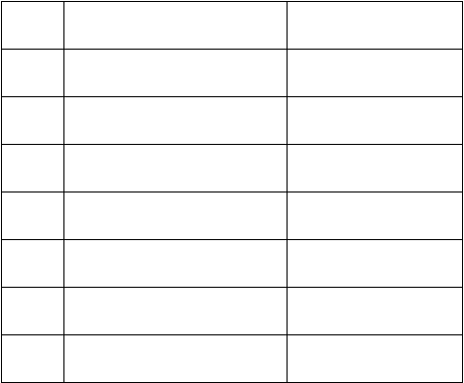
序号
货物名称
采购数量
1
桌面云终端
100 台
2
桌面云服务器
4 台
3
桌面虚拟化 VDI 授权
100 套
4
存储虚拟化 VS 模块
4 套
5
液晶显示器
100 台
6
键鼠套装
100 套
7
插座
100 个

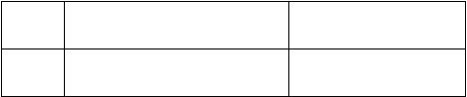
8
VGA 视频分配器
40 个
9
云终端支架
100 个

2.桌面云整体设计

设计原则

可行性和适应性

平台要保证技术上的可行性和经济上的可能性。

实用性和经济性

平台建设应始终贯彻面向应用，注重实效的方针，坚持实用、经济的原则。

先进性和成熟性

平台设计既要采用先进的概念、技术和方法，又要注意结构、设备、工具的相对成熟。不但能反映当今的先进水平，而且具有发展潜力，能保证在未来若干年内占主导地位。

开放性和标准性

为了满足平台所选用的技术和设备的协同运行能力，平台投资的长期效应以及系统功能不断扩展的需求，必须追求系统的开放性和标准性。

可靠性和稳定性

在考虑技术先进性和开放性的同时，还应从平台结构、技术措施、设备性能、系统管理、厂商技术支持及维修能力等方面着手，确保平台运行的可靠性和稳定性，达到最大的平均无故障时间。

安全性和保密性

在平台设计中，既考虑信息资源的充分共享，更要注意信息的保护和隔离，因此平台应分别针对不同的应用和不同的网络通信环境，采取不同的措施，包括系统安全机制、数据存取的权限控制等。

可扩展性和易维护性

为了适应平台变化的要求，必须充分考虑以最简便的方法、最低的投资， 实现平台的扩展和维护。

整体设计拓扑图

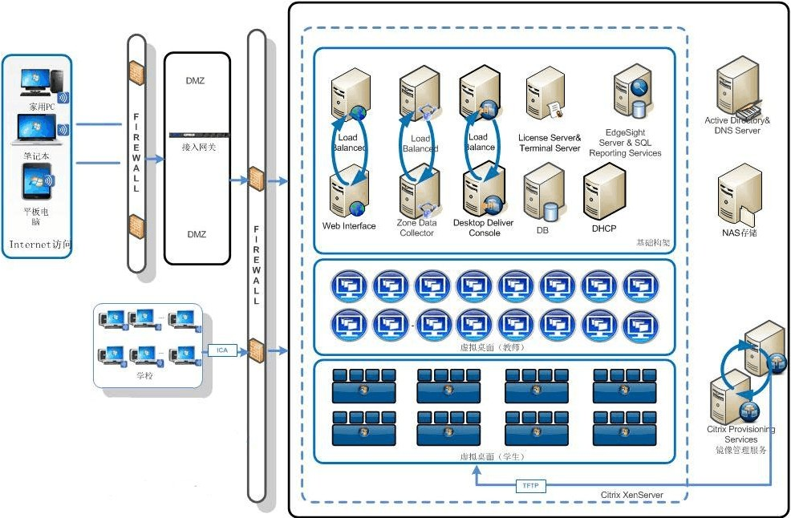

整体设计概述

桌面云平台构建采用 Sangfor 的桌面解决方案，不仅可以解决PC 桌面面临的各种难题，还能优化可用性、可管理性、总体拥有成本和灵活性。借助Sangfor 桌面云，在使用 VMP（虚拟化管理平台）的服务器上运行的虚拟机中，可以构建完整的桌面环境－操作系统、应用程序和配置。管理员可使用 集中管理环境中的所有虚拟机。最终用户可使用远程显示软件，从PC 或瘦客户端（aDesk）访问其桌面环境。
桌面云可为每位用户提供一个独立的虚拟机来进行桌面计算。通过为每位用户提供自己的操作系统， 提供了企业部署集中式桌面所需的稳定性和性能管理功能。

VMP 是一个桌面虚拟化解决方案，它与 VDC（虚拟桌面接入管理系统）协同工作，可提供一个完整的端到端 View 桌面虚拟化解决方案，此解决方案不仅能增强控制能力和可管理性，简化虚拟桌面的管理、调配和部署；还可以提供令用户备感亲切的桌面体验，用户能够通过“aDesk”安全而方便地访问虚拟桌面，升级和修补工作都从单个控制台集中进行，因此可以有效地管理数百甚至数千个桌面，从而节约时间和资源。数据、信息和知识财产将保留在数据中心内。

体系架构概述

传统PC 的众多弊端是由“终端分散化”所引起的，为了降低综合维护成本，提升信息安全管理水平，“云端集中化”模式应运而生，通过云桌面技术将办公桌面集中部署在服务器上，使得不同设备可以随意访问，并且实现桌面
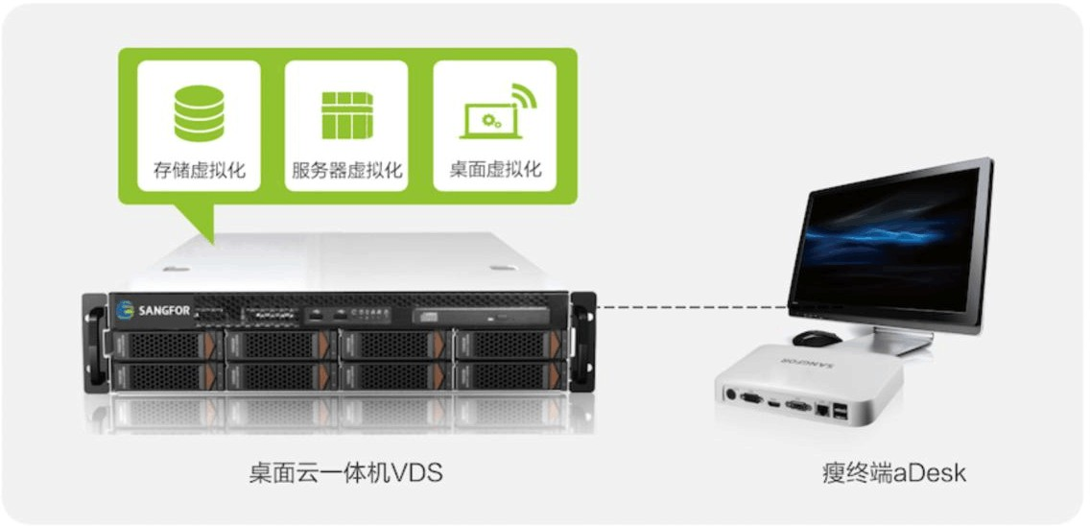

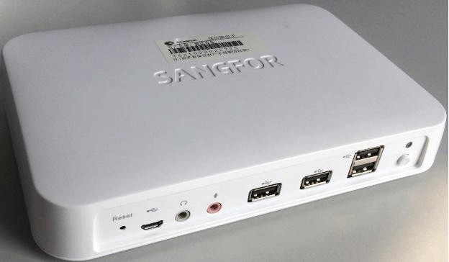
维护简单化、业务数据集中化

深信服提供一站式、高性价比桌面云方案，整套方案只需要云终端、桌面云一体机（包括桌面虚拟化、服务器虚拟化、存储虚拟化等软件平台）两种硬件，即可完成桌面云的快速搭建。

其中，桌面云一体机VDS 是一款专为云桌面设计的软硬件一体化服务器， 集成了服务器虚拟化、存储虚拟化、桌面虚拟化（控制器）等软件平台，用户无需复杂的安装调试过程， 将VDS 开机之后，只需要按照向导式配置界面执行几个操作步骤，即可完成桌面云部署上线，非常方便快速。

方案组件产品硬件平台
aDesk：瘦客户机，基于Android 平台的终端设备，相当于我们PC 的主机，可以插鼠标键盘显示器等外设。可以使用远程应用、共享桌面、远程桌面资源

新一代云终端（aDesk）


型号
处理
器
操作
系统
内存
存储
IO 接口
网
口
SN 码
是否支持
加电自启
Desk- STD- 200H
ARM
四核
Andro id
1G
4G
USB 接
口：6 个
VGA：1
个
音频输入/ 输 出 接 口：1 个
1
个标准以太网
口
7JZ
开头
支持

- ARM 架构：硬件架构采用ARM A9 芯片，其优势在于系统运行效率更高，而且长期使用更为稳定。
- 一体化设计：设备采用集成化设计模式，无多余零部件，并且运行过程中发热少，所以寿命更长，高达 5~8 年。
- 绿色环保：平均功耗仅 10W，相对PC 可节省 10 倍电力k 成本，并且无风扇运行，全程无噪音。

桌面云一体机（VDS-5050）

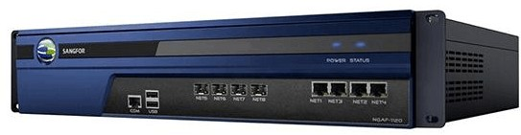

桌面云一体机是一款专为“云桌面”量身定制的软硬件一体化服务器（包括桌面虚拟化、服务器虚拟化、存储虚拟化等软件平台），通过提供简单、一站式交付方案，极大降低部署难度，从而帮助用户加快桌面云项目进度；桌面虚拟化为V5.3 最新稳定版本，存储虚拟化为VS2.0 版本

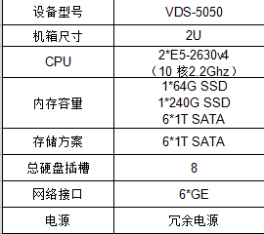

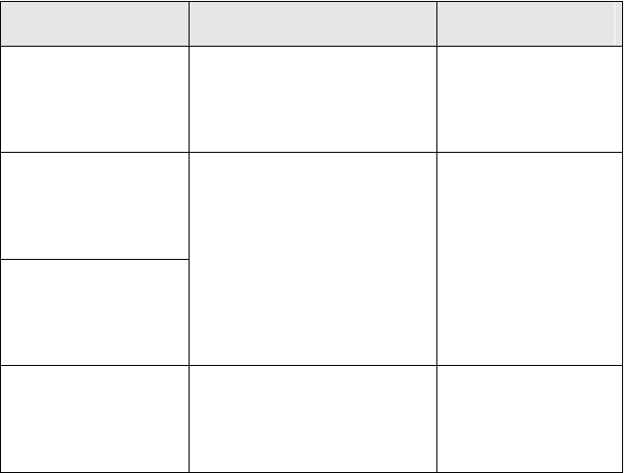高性价比
传统服务器方案
深信服桌面云一体机
价值对比
购买独立存储
（ 每 台 最 低
8W）
5-
高性价比虚拟存储方案
（高性能、低成本）
节省存储成本
配备机械硬盘
（ 低成本、低 IO
性能）
配备SSD 硬盘
（ 高成本、高性能）
SSD+机械硬盘混合设计
（ SSD 数据缓存，低成本、高IO 性能）
显 著 提 升 IO 性能，保障用户体验
（流畅不卡顿）
IO
扩容需停机配置
（配置复杂，至少
3 天）
服务器无缝扩展
（快速添加，1 天搞定）
云桌面扩容更为轻
松方便

提
供一体化方案（瘦终端、用户授权、桌面云一体机），降低购买成本； 基于“SSD+机械硬盘”混合磁盘组合，以较低价格实现高IO 性能。

易用性好
预装VMS、VS、VDC 等各类桌面云软件，开机即用；
向导式部署，30 分钟完成VDI 环境搭建（包括集群、存储配置等）。

良好扩展
横向堆叠式扩展，只需采购一台新一体机，加入集群即可实现扩展； 集群主机自动负载均衡，实现性能线性扩展。

高稳定性

基于集群架构，服务器故障后会自动选择正常主机重启虚拟机，业务可以继续；
虚拟存储采用 2 副本或 3 副本机制，2 副本在 1 块磁盘或 1 台主机故障时业务不中断，

3 副本在 2 块磁盘或 2 台主机故障时业务不中

软件平台
1、桌面虚拟化（VDC）：Virtual Desk Controller，虚拟化桌面控制器，将应用、共享桌面以虚拟图像的方式发布到各种终端，包括PC、移动终端、aDesk；

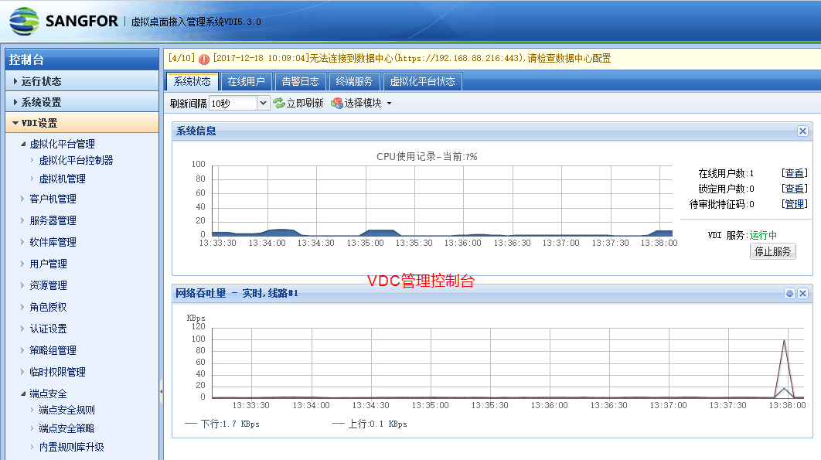

- 提供用户认证管理、

以上内容仅为本文档的试下载部分，为可阅读页数的一半内容。如要下载或阅读全文，请访问：https://d.book118.com/548111044006006042

